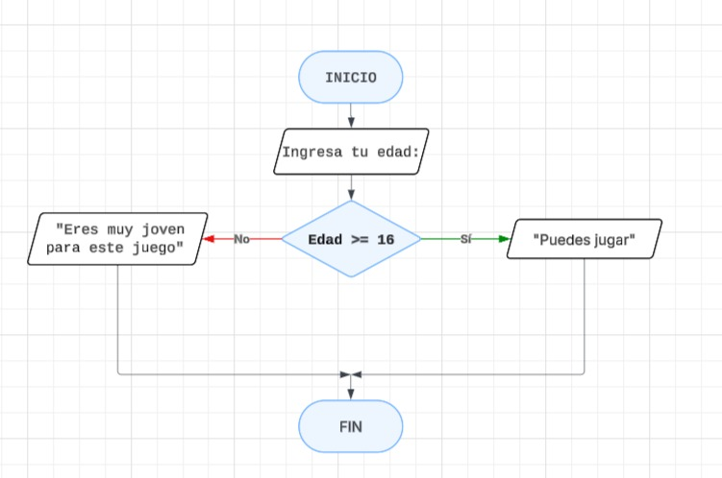**DIAGRMA DE FLUJO // EJEMPLO 1 // SEMANA 3**

**DIAGRAMA DE FLUJO // EJEMPLO 2 // SEMANA 3**

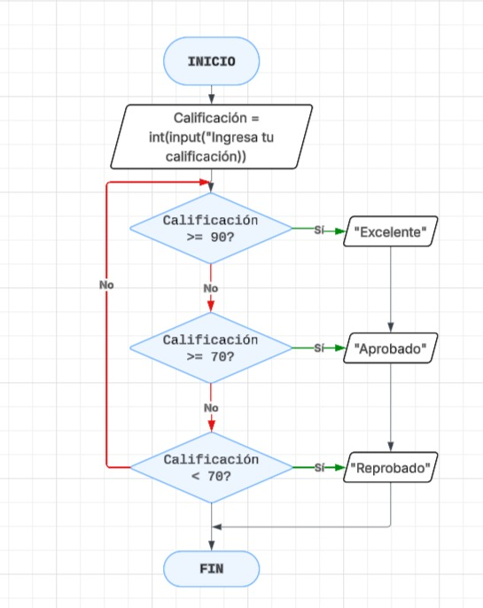

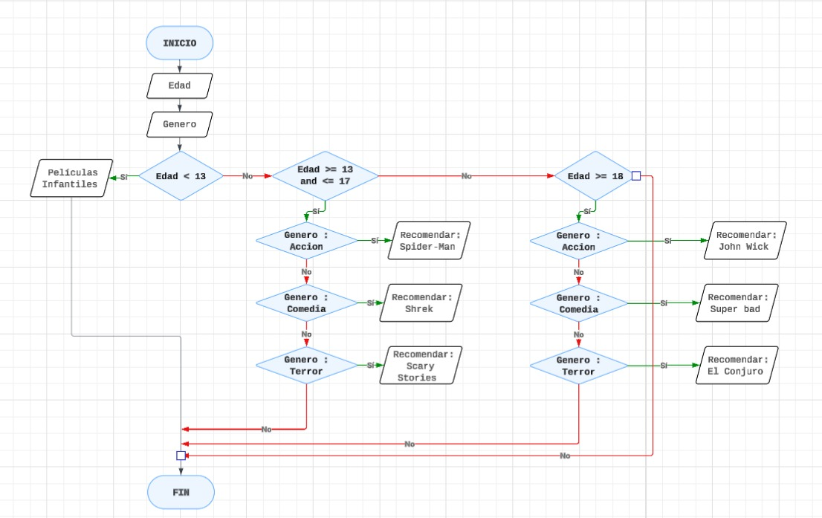**DIAGRAMA DE FLUJO // EJEMPLO 3 // SEMANA 3**